تحلیل پایداری آبخوان مشهد - چناران در محدوده شهر مشهد
حسین محمد‌زاده^{*1}، نازنین نثاری‌اشک‌زری²، محمود ارجمند‌شریف³
1. استاد، گروه زمین شناسی و رئیس گروه پژوهشی تحقیقات آب‌های زیرزمینی و ژئوترمال (متآب)، پژوهشکده آب و محیط زیست، دانشگاه فردوسی مشهد، مشهد، ایران.
2. دانشجوی کارشناسی ارشد هیدروژئولوژی، گروه زمین شناسی، دانشکده علوم، دانشگاه فردوسی مشهد، مشهد، ایران.
3. رئیس گروه تحقیقات کاربردی، شرکت آب منطقه‌ای خراسان رضوی
* نویسنده مسئول:mohammadzadeh@um.ac.ir
چکیده
در مناطق خشک و نیمه‌خشک، فشار فزاینده بر منابع آب زیرزمینی، پایداری کمی آبخوان‌ها را با چالش‌های جدی مواجه ساخته است. آبخوان مشهد - چناران به‌عنوان یکی از مهم‌ترین آبخوان‌های آبرفتی شمال شرق ایران و منبع اصلی تأمین آب شرب شهر مشهد، طی سال‌های اخیر تحت تأثیر برداشت‌های گسترده قرار گرفته است. در این پژوهش، پایداری کمی آبخوان مشهد - چناران بر اساس تحلیل هم‌زمان تغییرات دبی چاه‌ها، ضخامت اشباع آبخوان، ضریب آبدهی ویژه (S_{y})، ظرفیت ویژه (Q/s) و افت ویژه (s/Q) طی دوره آبی 96-1395 تا 402-1401 ارزیابی شده است. نتایج نشان می‌دهد که طی دوره مطالعه، دبی چاه‌ها، به‌ویژه در نواحی جنوب شرقی و مرکزی آبخوان، کاهش محسوسی داشته و هم‌زمان، ضخامت اشباع آبخوان روندی کاهشی را تجربه کرده است. آبدهی ویژه آبخوان از حدود 95/0 به حدود 25/0 کاهش یافته است که بیانگر کاهش حدود ۷۴ درصدی ظرفیت ذخیره‌سازی آبخوان می باشد. همچنین، ظرفیت ویژه (Q/s) از حدود 63/0 به 43/0 میلیون مترمکعب در سال کاهش‌یافته است که معادل کاهش حدود ۳۲ درصدی این شاخص است. در مقابل، افت ویژه (s/Q) از حدود 56/1 به 30/2 متر افزایش یافته که نشان‌دهنده افزایش حدود ۴۷ درصدی افت سطح ایستابی به‌ازای دبی برداشت و کاهش کارایی هیدرولیکی سیستم بهره‌برداری آبخوان است. نتایج تحلیل مساحتی پایداری کمی آبخوان در دوره آبی 402-1401 نشان می‌دهد که حدود ۳۵ درصد از مساحت آبخوان در وضعیت ناپایدار، ۴۲ درصد در وضعیت نیمه‌پایدار و تنها ۲۳ درصد در وضعیت پایدار قرار دارد. به‌طورکلی، نتایج این پژوهش بیانگر تشدید ناپایداری کمی آبخوان مشهد - چناران و ضرورت بازنگری در الگوی بهره‌برداری، کنترل برداشت و پایش مستمر سطح ایستابی به‌منظور حفظ بهره‌برداری پایدار از منابع آب زیرزمینی منطقه است.
کلید واژه‌ها: ضخامت اشباع آبخوان، دبی چاه‌ها، پایداری کمی آبخوان، آبخوان مشهد - چناران
Abstract
Groundwater resources in arid and semi-arid regions are increasingly subjected to intensive exploitation, posing serious challenges to the quantitative sustainability of aquifers. The Mashhad–Chenaran aquifer, one of the most important alluvial aquifers in northeastern Iran and the main source of drinking water for Mashhad city, has experienced increasing stress in recent years. This study evaluates the quantitative sustainability of the Mashhad–Chenaran aquifer based on an integrated analysis of well discharge, aquifer saturated thickness, specific yield (S_{y}), specific capacity (Q/s), and specific drawdown (s/Q) during the 2015–2016 to 2021–2022 hydrological periods.The results indicate a notable decline in well discharge, particularly in the southeastern and central parts of the aquifer. Concurrently, aquifer saturated thickness decreased, and the specific yield declined from approximately 0.95 to 0.25, corresponding to an approximately 74% reduction in the aquifer storage capacity. In addition, specific capacity decreased from about 0.63 to 0.43 MCM·yr⁻¹·m⁻¹, representing an approximately 32% reduction, while specific drawdown increased from approximately 1.56 to 2.30 m, indicating an increase of about 47% in water-level decline per unit discharge and a reduction in the hydraulic efficiency of groundwater exploitation. Areal sustainability assessment for the 2021–2022 hydrological period shows that approximately 35% of the aquifer area is classified as unstable, 42% as semi-stable, and only 23% as stable. Overall, the findings demonstrate a pronounced intensification of quantitative instability in the Mashhad–Chenaran aquifer and emphasize the need for revising groundwater abstraction practices, controlling pumping rates, and implementing continuous monitoring to ensure sustainable groundwater use.
Keywords: Aquifer saturated thickness, well discharge, quantitative aquifer sustainability, Mashhad–Chenaran aquifer
مقدمه
آبخوان‌ها، به‌عنوان منبعی قابل‌اتکا برای تامین آب بیش از دو میلیارد نفر در جهان (World Bank, 2020)، یکی از حیاتی‌ترین ذخایر آبی در جهان بوده و بیش از ۳۰ درصد از کل آب شیرین جهان و بیش از نیمی از آب شرب در سطح جهانی را تامین می‌کنند (UNESCO, 2022). افزون بر آن، حدود ۳۶ درصد از آب آشامیدنی و ۴۲ درصد از آب مورد استفاده در کشاورزی از منابع آب زیرزمینی آبخوان‌ها حاصل می‌شود (Fraser, 2020). این منابع نقش مهمی در حفظ پایداری زیست‌محیطی، امنیت غذایی و توسعه اقتصادی دارند (Famiglietti, 2014). در ایران، بیش از ۷۰ درصد از نیازهای آبی از منابع آب زیرزمینی تامین می‌شود (FAO, 2021). در دهه‌های اخیر، برداشت بی‌رویه از آبخوان‌ها منجر به افت شدید سطح ایستابی آبخوان‌ها، در برخی نقاط سالانه تا حدود سه متر (Wada et al., 2016)؛ کاهش دبی چاه‌ها و تغییرات محسوس در ضخامت اشباع (Foster et al., 2021؛ Samani et al.,2020) شده است. آبدهی ویژه (S_{y}) یکی از پارامترهای بنیادی در هیدروژئولوژی آبخوان‌های آزاد است که بیانگر نسبت حجمی آب می‌باشد که در اثر افت سطح آب زیرزمینی و تحت نیروی ثقل از محیط متخلخل آزاد می‌شود و عملا تخلخل مؤثر را نشان می‌دهد. پژوهش‌های اخیر نشان داده‌اند که Sy لزوما یک پارامتر ثابت نیست و مقدار موثر آن می‌تواند تحت تاثیر شرایط بهره‌برداری، مقیاس زمانی تحلیل، تغییرات سطح آب و نقش جریان‌های جانبی تغییر کند. از این‌رو، در مطالعات کاربردی و مدیریتی، به‌ویژه در آبخوان‌های تحت تنش، استفاده از مفهوم ضریب آبدهی ویژه موثر به‌عنوان شاخصی از پاسخ دینامیکی آبخوان به فشارهای بهره‌برداری، رویکردی پذیرفته‌شده محسوب می‌شود (He et al., 2021).
پایداری آبخوان‌ها به توانایی سیستم در حفظ تعادل بین ورودی‌ها (تغذیه) و خروجی‌ها (برداشت) در بلندمدت اشاره دارد، به‌گونه‌ای که ضمن تامین نیازهای نسل حاضر، امکان بهره‌برداری نسل‌های آینده نیز حفظ شود (Alley et al., 2016; Foster et al., 2021). مفهوم پایداری شامل سه بعد اساسی است: پایداری کمی (تعادل بین تغذیه و برداشت)، پایداری کیفی (حفظ استانداردهای شیمیایی و بهداشتی) و پایداری اکولوژیکی (تداوم خدمات زیست‌محیطی) (Gleeson et al., 2020). بررسی‌ها نشان می‌دهد که بیش از ۶۰ درصد از آبخوان‌های ایران در وضعیت ناپایدار قرار دارند (Ashraf et al., 2021). در چنین شرایطی، ارزیابی پایداری آبخوان‌ها بر اساس شاخص‌های کمی، ابزاری کارآمد برای شناسایی روند تغییرات ذخیره و کیفیت منابع آب محسوب می‌شود و می‌تواند مبنای تصمیم‌سازی در مدیریت پایدار منابع آبی قرار گیرد (Gleeson et al., 2020). برداشت‌های بی‌رویه، بدون توجه به ظرفیت تغذیه آبخوان، منجر به افت شدید سطح ایستابی و ایجاد ناپایداری در بسیاری از آبخوان ها شده است. بر همین اساس، بررسی وضعیت پایداری کمی و کیفی آبخوان‌ها و اتخاذ راهکارهای مدیریتی مناسب امری ضروری است. مطالعات و پژوهش‌های متعددی در سطح جهانی و ملی از جمله بررسی پایداری مناطق نیمه‌خشک بنگلادش (Shuvo et al., 2025)، مطالعه تغییر کاربری اراضی و تاثیرات آن بر منابع آب زیرزمینی (محسنی‌فر، 2023)، ارزیابی ۲۵ساله پایداری منابع آب زیرزمینی در بنگلادش (Fahim et al., 2023) و بررسی پایداری آبخوان دهگلان با استفاده از شاخص‌های کمی، کیفی، اقتصادی و اجتماعی (کریمی و همکاران، 2022) و رابطه بین برداشت‌های بیش از ظرفیت و ناپایداری آبخوان (Samani et al., 2021; Scanlon et al., 2013; Konikow, 2012;) انجام شده است. پژوهش حاضر باهدف ارزیابی پایداری کمی آبخوان مشهد - چناران، به بررسی تغییرات دبی برداشت چاه‌ها، ضخامت اشباع، و ذخیره آب (S_{y}) آبخوان در بخش شرقی در محدوده شهر مشهد در طی دوره هفت‌ساله (۱۳۹۵ تا ۱۴۰۲) می‌پردازد. این بررسی با تمرکز بر تحلیل نواحی بحرانی از نظر پایداری، به ارزیابی پایداری کمی آبخوان کمک کرده و می‌تواند مبنای تدوین راهکارهای مدیریتی و سیاست‌گذاری لازم جهت بهره‌برداری پایدار از منابع آب زیرزمینی منطقه قرار گیرد.
مواد و روش‌ها
معرفی منطقه مورد مطالعه
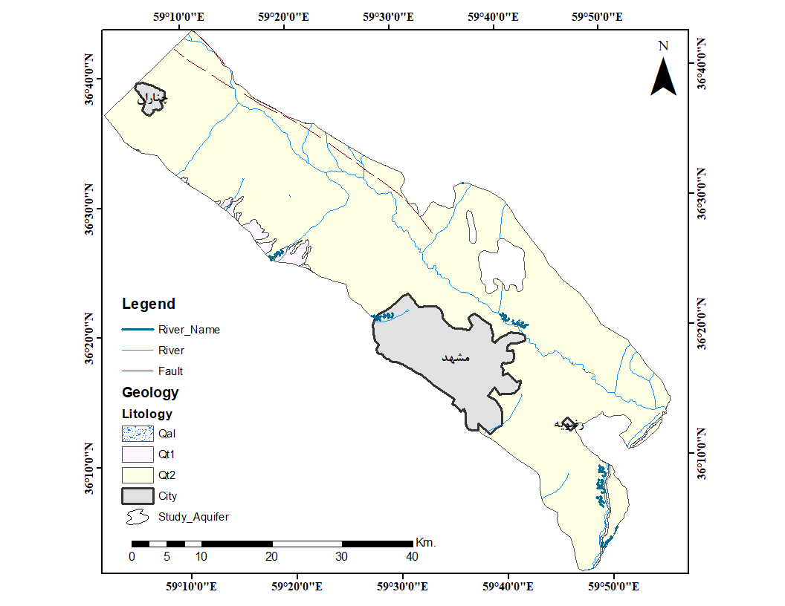
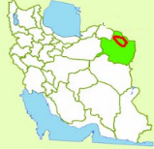
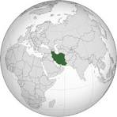
محدوده مورد مطالعه در زون ۴۰ و در محدوده جغرافیایی بین مختصات X: 684920 , Y: 4051702 تا حدود X:7206571,Y:402997 (حدفاصل مشهد تا چناران) واقع شده است (شکل 1) آبخوان مشهد ـ چناران با وسعتی حدود ۲۵۲۷ کیلومتر مربع، یکی از مهم‌ترین آبخوان‌های آبرفتی استان خراسان رضوی به‌شمار می‌رود و تامین‌کننده بخش عمده‌ای از آب شرب ‌شهر مشهد است (ارجمند شریف و جعفری، ۱۴۰۰). از نظر موقعیت زمین‌شناسی، محدوده مورد مطالعه در میان دو زون کپه‌داغ و بینالود قرار گرفته است. زون کپه‌داغ در شمال دشت مشهد با روند شمال‌غربی-جنوب‌شرقی امتداد دارد. این زون پس از رویداد کوهزایی سیمرین پیشین (ناشی از برخورد پلیت ایران مرکزی و توران)، به‌صورت یک حوضه رسوبی مستقل شکل گرفته است که رسوب‌گذاری در آن بدون وقفه تا آغاز دوره الیگوسن ادامه داشته است. در سوی دیگر، زون بینالود در امتداد زون البرز شرقی و با روند مشابه (شمال‌غرب-جنوب‌شرق) گسترش دارد و تا خاک افغانستان امتداد می‌یابد. رخساره‌های این زون شامل مجموعه‌ای از سنگ‌های دگرگونی، رسوبی و آذرین است که در دوره‌های مختلف زمین‌شناسی تحت تأثیر حرکات تکتونیکی متعددی قرار گرفته‌اند. ویژگی‌های چینه‌شناسی و ساختاری مشاهده‌شده در محدوده مطالعاتی مشهد از تنوع قابل توجهی برخوردار است که علت آن، پیشینه زمین‌شناسی پیچیده زون‌های کپه‌داغ و بینالود از دوره دوم زمین‌شناسی تاکنون می‌باشد (Aghanbati, 2004). محدوده کپه‌ داغ از سازندهای زمین‌شناسی مختلفی تشکیل شده‌است که خاص این حوضه رسوبی است. محدوده بینالود شامل سنگ‌ها و رسوبات پالئوزوئیک، مزوزوئیک و سنوزوئیک است. باتوجه به نقشه زمین‌شناسی قدیمی‌ترین ساختار زمین‌شناسی مربوط به واحد‌های سنگی به نام سازند دولومیت سلطانیه و ماسه سنگ‌های قرمز سازند لالون است و به نهشته‌های رسی، ماسه‌های بادی و رسوبات بستری عهد حاضر در مسیر آبراهه‌ها و رودخانه‌ها ختم می‌شود. محدوده مورد بررسی، در نواحی دشت و حاشیه‌دشت می‌باشد که در حدفاصل ارتفاعات شمالی و جنوبی قرار دارد و طبق نقشه زمین‌شناسی، نهشته‌های کواترنری مربوط به سنوزوئیک بوده و به صورت محلی در گستره ارتفاعات شمالی و جنوبی و به صورت عمده در نواحی دشت وحاشیه‌دشت قرار دارد. گسترش نهشته‌های کواترنری منطقه، یعنی Qal (آبرفت‌های بستر رودخانه)، Qt1 (تراس‌های آبرفتی قدیمی) و Qt2 (تراس‌ها و آبرفت‌های جدید (تشکیل دهنده اصلی دشت) در شکل 1 نشان داده شده است.
شکل 1. موقعیت جغرافیایی و زمین‌شناسی منطقه مورد مطالعه
Fig. 1.Geographical location and geology of the study area
روش کار
فلوچارت مراحل ارزیابی پایداری کمی آبخوان در شکل 2 ارایه شده است. داده‌های دبی چاه‌های شرب، کشاورزی و صنعتی که موقعیت مکانی آنها در شکل 3 نمایش داده شده‌است، سطح آب زیرزمینی و عمق پیزومتر‌ها در محدوده مورد مطالعه از آبخوان مشهد ـ چناران طی دوره آبی ۱۳۹5-۱۳۹6 تا ۱۴۰2-۱۴۰1 از شرکت آب منطقه‌ای خراسان‌رضوی گردآوری‌شد. داده‌ها پس از کنترل کیفی (حذف خطا‌های دستی و یکپارچه و مرتب‌سازی) در محیط سامانه اطلاعات جغرافیایی وارد و پردازش شد. پس از فراخوانی چاه‌ها با روش درون‌یابی Spline (به دلیل دقت بالا در نمایش تغییرات و تنش‌های هیدروژئولوژیکی نسبت به سایر روش‌های درون‌یابی) درون‌یابی گردید. سپس منحنی‌های هم ارزش دبی ترسیم و براساس تراکم خطوط تحلیل گردید. از سوی دیگر پس از رسم رستر‌های سطح آب زیرزمینی و عمق برای هر فصل آنها را باقابلیت Minus در ArcGis از هم کم و نقشه ضخامت‌اشباع منطقه برای فصول مختلف ترسیم و براساس طبقه بندی گزارش تمدید محدودیت (شرکت آب منطقه‌ای خراسان رضوی، 1397)، خطوط‌هم ارزش طبقه بندی و مجزا (جدول 1) شدند. در گام آخر، با ادغام نقشه‌ها پایداری آبخوان مورد ارزیابی قرار گرفت. این رویکرد امکان الویت‌بندی مدیریت (کاهش برداشت در نواحی ناپایدار، حفاظت از مناطق تحت تنش) و برنامه ریزی در حفر چاه‌ها را فراهم می‌کند.
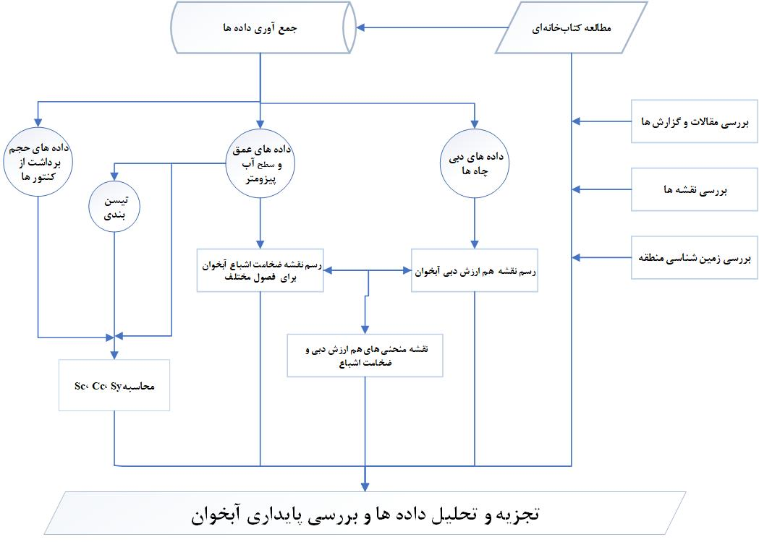
شکل 2. فلوچارت مراحل بررسی پایداری کمی آبخوان
Fig. 2. Flowchart of the steps for quantitative aquifer stability assessment
جدول 1. طبقه بندی خطوط هم ارزش ضخامت اشباع (اقتباس از گزارش تمدید ممنوعیت شرکت آب منطقه‌ای خراسان رضوی،1397)
Table 1. Classification of saturated thickness contour lines (dapted from the extension of prohibition report, Regional Water Company of Khorasan Razavi , 2018)
کلاس | ضخامت اشباع (متر) | تفسیر هیدروژئولوژیکی
1 | < 20 | بحرانی (ریسک خشک‌شدن نیاز به محدودیت برداشت)
2 | 20 - 50 | هشدار (مدیریت محتاطانه، الویت حفاظت)
3 | 50 - 100 | متوسط (برداشت پایدار مجاز)
4 | > 100 | غنی

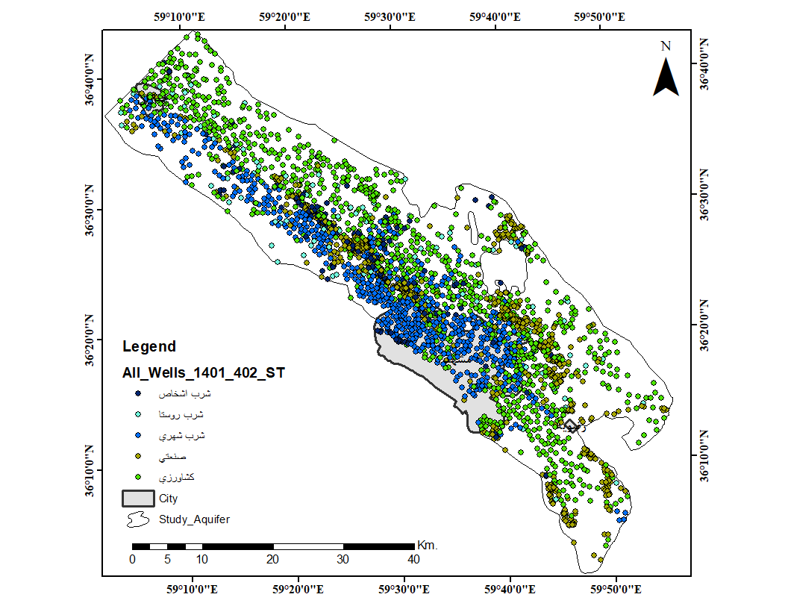
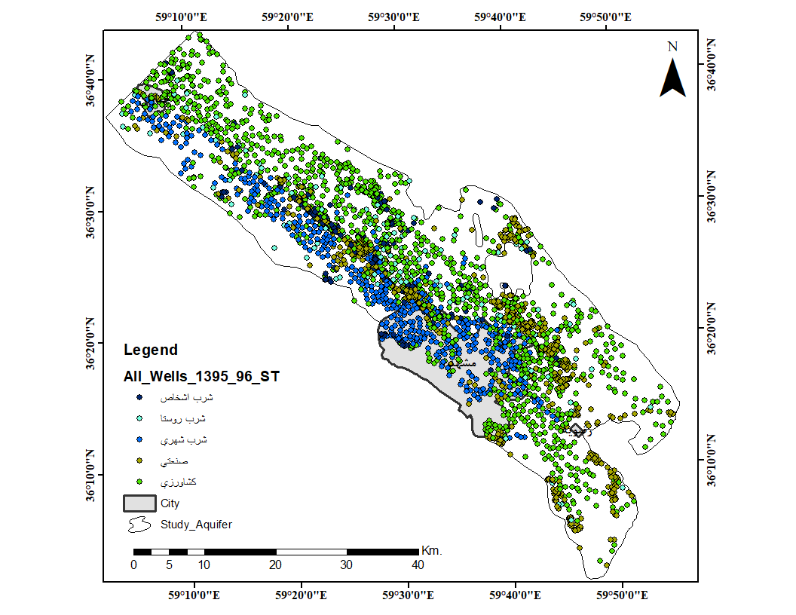
شکل 3. موقعیت مکانی چاه‌ها در دو دوره آبی96-1395 و 402-1401
دوره آبی 402-1401
دوره آبی 96-1395
Fig. 3. Location of wells in the two water periods 2015-2016 and 2022-2023
برای برآورد S_{y} آبخوان مشهد - چناران، از داده‌های سطح آب زیرزمینی پیزومترها (شکل 4) و آمار برداشت چاه‌های بهره‌برداری استفاده شد. تغییرات سالانه تراز سطح ایستابی یا افت سطح آب پیزومترها (∆h_{i})با محاسبه اختلاف سطح آب مهرماه دو سال متوالی تعیین گردید و با استفاده از پلیگون‌بندی تیسن، حجم برداشت واقعی چاه‌های هر پلیگون (∆V_{i}) که از روی داده‌های کنتور هوشمند و یا ساعت‌کارکرد، برای چاه‌هایی فاقد کنتور هوشمند، محاسبه شده است (براساس داده‌های شرکت آب منطقه‌ای خراسان رضوی)، و سپس با استفاده از مساحت هرتیسن (A_{i}) و مجموع حجم برداشت و میزان افت همان تیسن و جایگذاری در رابطه (1) میزان S_{yi} را (هر تیسن)در محدوده آبخوان مشهد - چناران به دست آودریم. سپس با میانگین‌گیری مقادیر S_{yi} میزان این پارامتر را برای کل ابخوان در هر دوره را به‌دست آوردیم.
$S_{yi}=\frac{∆Vi}{Ai×∆hi}$ (1)
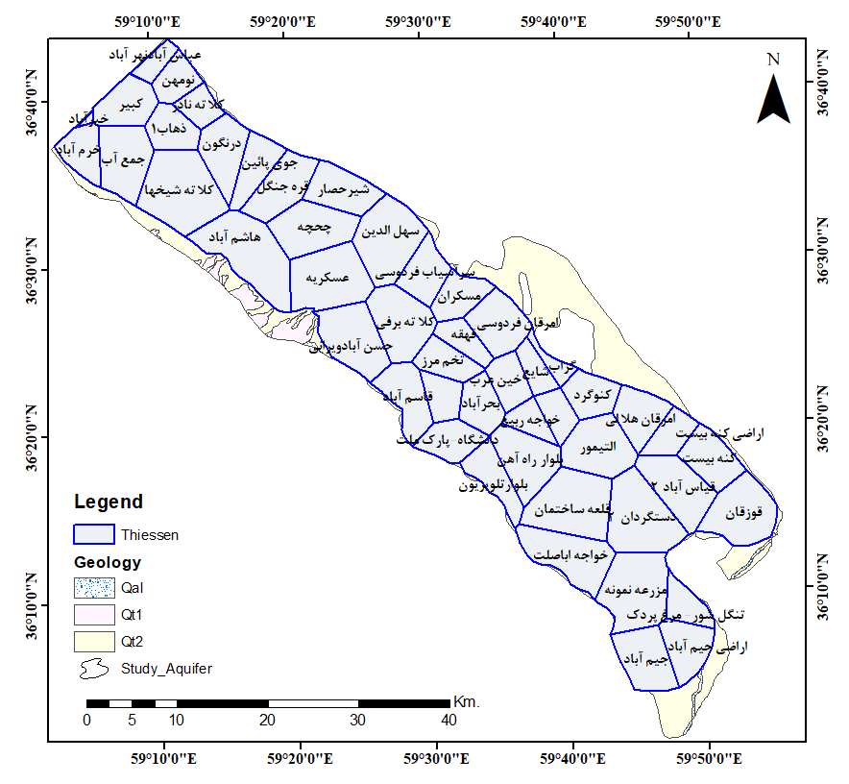
شکل 4. موقعیت پیزومترها و حد تیسن در محدوده مورد مطالعه
Fig. 4. Location of Piezometrs and Thiessen polygons in the study area
همچنین ظرفیت ویژه آبخوان (ASC)، به عنوان مقیاسی برای بررسی توانایی آبدهی آبخوان مورد ارزیابی قرار گرفت. با تقسیم دبی پمپاز (Q) به افت کل (s_{t})، ظرفیت ویژه، یعنی حجم آبیکه در واحد زمان به ازاء افت واحد سطح ایستابی آزاد می گردد، بدست می آید (رابطه 2). ظرفیت ویژه به عنوان معیار و مقیاسی برای آبدهی آبخوان استفاده می گردد. بدیهی است که هرچه ظرفیت ویژه بزرگتر باشد آبدهی آبخوان بهتر خواهد بود و جبران آب برداشت شده سریع تر انجام می گیرد.
(2) $ASC= \frac{Q}{s_{t}}$
نتایج و بحث
با استفاده از داده‌های چاه‌های بهره‌برداری (شرب، صنعت و کشاورزی) و تفسیر نتایج منحنی‌های هم‌ارزش دبی، تغییرات ضخامت اشباع، ارزیابی پایداری کمی محدوده شهر مشهد آبخوان مشهد _ چناران در ادامه مورد بحث قرار گرفته است.
مقایسه و تحلیل منحنی‌های هم‌ارزش دبی چاه‌ها در دو دوره آبی (۱۳۹6-۱۳۹5 تا ۱۴۰2-۱۴۰1):
بررسی نقشه‌های هم‌ارزش دبی چاه‌ها در دو دوره آبی ۱۳۹6-۱۳۹5 و ۱۴۰2-۱۴۰1 (شکل 5) نشان می‌دهد که الگوی برداشت از آبخوان طی این بازه زمانی دچار تغییرات قابل توجهی شده‌است. در سال ۱۳۹6-۱۳۹5، تراکم خطوط هم‌ارزش عمدتا در جنوب‌شرق و بخش‌هایی از شمال‌غرب آبخوان مشاهده می‌شود که بیانگر تمرکز نسبی برداشت و بهره‌برداری در این نواحی است. در این دوره، بخش‌های مرکزی و غربی آبخوان وضعیت پایدارتری داشته‌ و تغییرات دبی در آن‌ها محدود بوده است. در مقابل، نقشه مربوط به سال ۱۴۰2-۱۴۰1 حاکی از افزایش تراکم خطوط هم‌ارزش دبی در نواحی مرکزی و جنوب‌شرقی آبخوان است. این امر نشان‌دهنده‌ی افزایش شدت برداشت، کاهش سطح ایستابی و افت آبدهی چاه‌ها در این بخش‌هاست. تشدید تراکم خطوط در نواحی مذکور، دلالت بر افزایش افت چاه‌ها دارد که احتمالاً ناشی از برداشت‌های بی‌رویه در بخش کشاورزی، شرب و صنعت کاهش نفوذ تغذیه‌ای به‌دلیل خشکسالی‌های متوالی و تاثیر سازه‌های هیدرولیکی بالادست بر رژیم تغذیه آبخوان است. به‌طور کلی، روند تغییرات در بازه‌ی هفت‌ساله نشان می‌دهد که جنوب‌شرق آبخوان بیشترین کاهش دبی را تجربه کرده و به‌عنوان کانون اصلی شناخته می‌شود. در این بخش، گستره‌ی مناطق بحرانی از سال ۱۳۹6-۱۳۹5 تا ۱۴۰2-۱۴۰1 به‌طور قابل ملاحظه‌ای افزایش یافته و کاهش آبدهی چاه‌ها به‌صورت پیوسته ادامه داشته است. در مقابل، شمال‌غرب آبخوان با وجود ثبت کاهش نسبی دبی، همچنان پایداری نسبی خود را حفظ کرده و تغییرات در آن ملایم‌تر است.
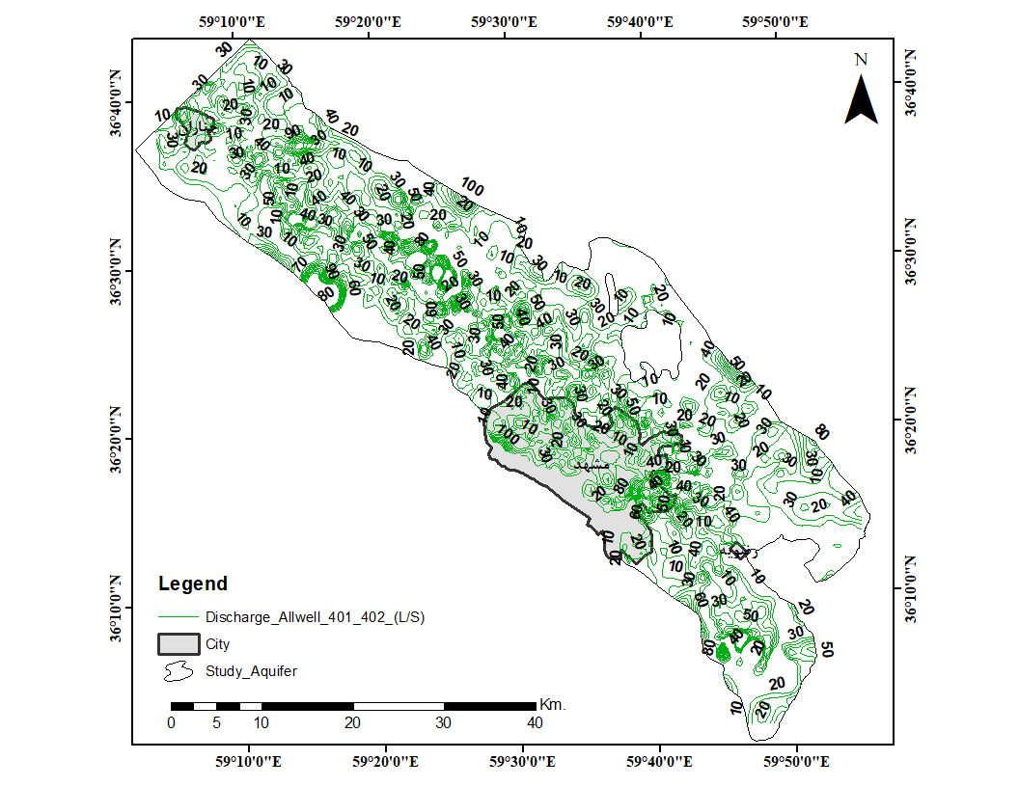
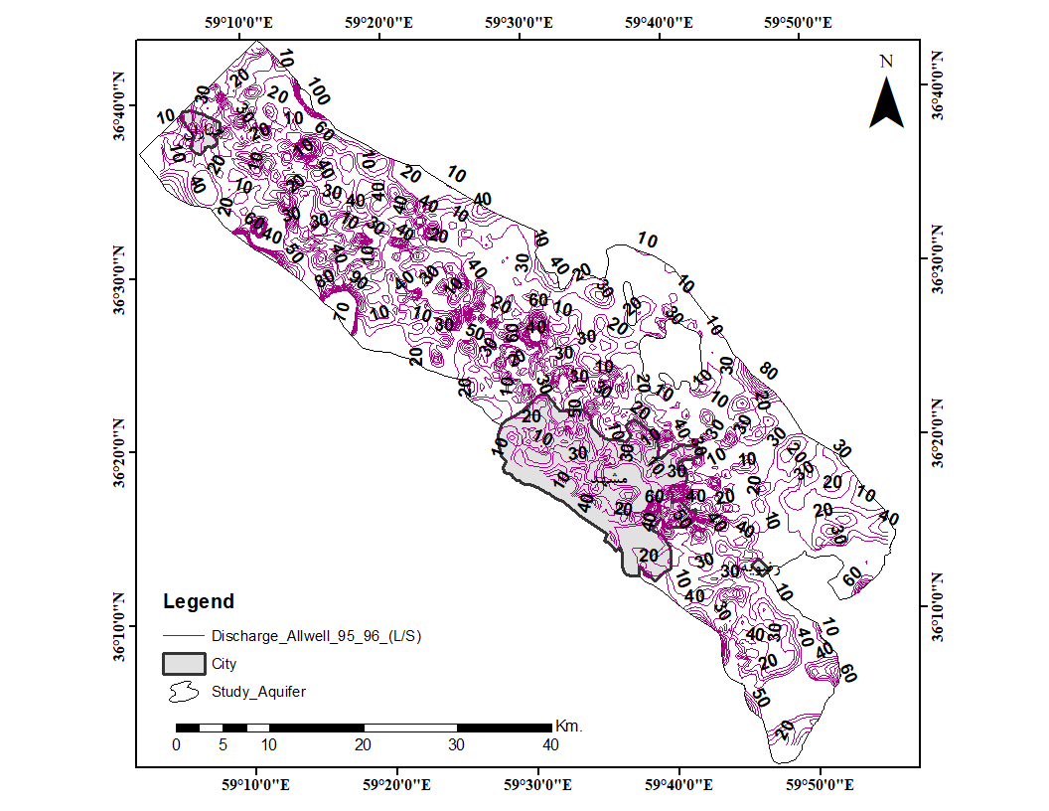
نتایج کلی بیانگر آن است که در طول این دوره، توان آبدهی آبخوان در بخش‌های شرقی و مرکزی به‌شدت تضعیف شده و الگوی افت سطح ایستابی به سمت غرب گسترش یافته‌است. استمرار این روند می‌تواند تهدیدی جدی برای پایداری کمی منابع آب زیرزمینی در محدوده موردمطالعه باشد و لزوم بازنگری در الگوی بهره‌برداری و اعمال مدیریت پایدار آبخوان را بیش از پیش نمایان می‌سازد.
دوره آبی 402-1401
دوره آبی 96-1395
شکل 5. نقشه منحنی‌های هم ارزش دبی دو دوره آبی 96-1395 و 402-1401
Fig. 5. Map of discharge rate contour lines for two water periods 2015-2016 and 2022-2023
مقایسه و تحلیل فصلی ضخامت اشباع آبخوان (AST) در ۱۳۹۵ و ۱۴۰۱ (1402):
بررسی نقشه‌های هم‌ارزش ضخامت اشباع در فصول مختلف ( شکل 6) نشان‌دهنده‌ی کاهش تدریجی ضخامت لایه‌ی اشباع در بیشتر بخش‌های آبخوان طی بازه‌ی زمانی هفت‌ساله‌ی مورد مطالعه است. در پاییز ۱۳۹۵، مقادیر ضخامت اشباع در بخش‌های شرقی، مرکزی و شمال‌غربی آبخوان نسبتا بالا و در نقاطی بیش از ۱۰۰ متر بوده است. اما در پاییز ۱۴۰۱، این نواحی کاهش محسوسی را تجربه کرده‌اند و مناطق دارای ضخامت کمتر از ۲۰ متر گسترش یافته‌اند، موضوعی که بیانگر کاهش ذخایر زیرزمینی و تضعیف پایداری کمی آبخوان است. در زمستان ۱۴۰۱ نیز نسبت به زمستان ۱۳۹۵، کاهش محسوسی در گستره‌ی نواحی دارای ضخامت بالا (بیش از ۱۰۰ متر) مشاهده می‌شود. تمرکز خطوط هم‌ارزش در جنوب‌شرق و مرکز آبخوان افزایش یافته که بیانگر افزایش نرخ افت و کاهش پیوسته‌ی ضخامت اشباع در این بخش‌هاست. به نظر می‌رسد تداوم برداشت‌های فراتر از ظرفیت تغذیه و افت بارش مؤثر در سال‌های اخیر از عوامل اصلی این روند باشند. در فصل بهار، الگوی تغییرات مشابه پاییز است، یعنی کاهش ضخامت اشباع در بخش‌های شرقی و مرکزی آبخوان و گسترش مناطق دارای ضخامت کم. اما بیشترین تغییرات در تابستان مشاهده می‌شود، به‌ویژه در مقایسه‌ی تابستان ۱۳۹۶ و تابستان ۱۴۰۲ که بیانگر وخامت شرایط و وسعت بیشتری از آبخوان دچار کاهش شدید ضخامت اشباع (به‌ویژه در نواحی جنوب‌شرقی و مرکزی آبخوان) شده‌است همچنین افزایش برداشت‌ها و کاهش تغذیه طبیعی آبخوان موجب شده است آبخوان در تابستان ۱۴۰۲ شرایط بحرانی‌تری (از لحاظ وضعیت ضخامت اشباع) نسبت به تابستان ۱۳۹6 داشته باشد. به‌طور کلی، مقایسه‌ی نقشه‌ها نشان می‌دهد که در طی سال‌های ۱۳۹۵ تا ۱۴۰۲، ضخامت اشباع در تمامی فصول روندی نزولی داشته است و دامنه‌ی نواحی دارای ضخامت کمتر از ۲۰ متر به‌طور قابل‌توجهی افزایش یافته است. این روند گواهی بر کاهش مستمر ذخایر آب زیرزمینی، افت سطح ایستابی و تشدید ناپایداری کمی آبخوان مشهد ـ چناران است. استمرار چنین شرایطی می‌تواند منجر به کاهش بیشتر ظرفیت ذخیره‌ی طبیعی و در نهایت تهدید پایداری منابع آب زیرزمینی منطقه گردد.

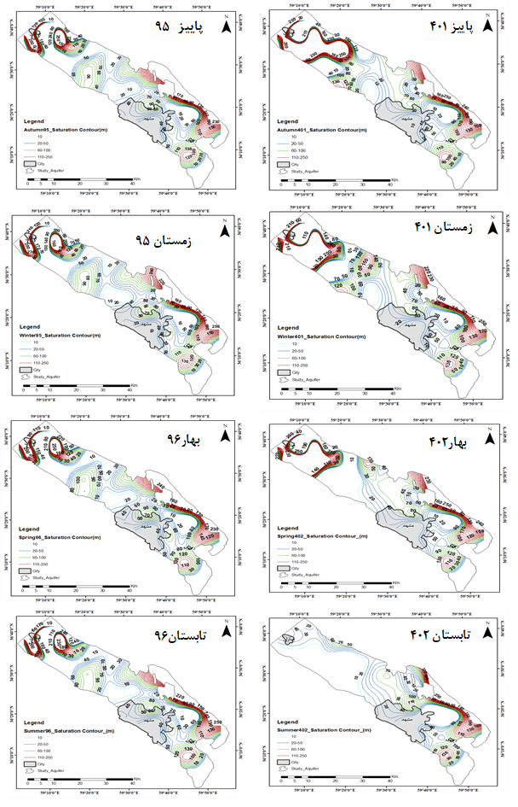
شکل 6. نقشه تغییرات منحنی‌های هم ارزش ضخامت اشباع (برحسب متر) در دو دوره آبی 96-1395 و 402-1401 به تفکیک فصول
Fig. 6. Map of seasonal changes in saturated thickness contour lines (in meters) between the two water periods of 2015-2016 and 2022-2023
بررسی پایداری آبخوان با ادغام منحنی‌های هم‌ارزش دبی چاه‌ها و ضخامت اشباع آبخوان:
باتوجه‌به اینکه ضخامت اشباع آبخوان به‌صورت فصلی و منحنی‌های هم‌ارزش دبی چاه‌ها بر اساس دوره آبی بررسی شده است، به‌منظور دستیابی به یک تحلیل جامع و جلوگیری از خطا، ابتدا میانگین ضخامت اشباع آبخوان (AST) بر اساس دوره آبی محاسبه شد (رابطه 2). در دوره آبی ۱۳۹6-۱۳۹5، نواحی نیمه‌پایدار تا پایدار (طبق دستورالعمل وزارت نیرو 1393، دبی بیشتر از ۴۰ لیتر بر ثانیه و ضخامت اشباع بیشتر از50 متر)گسترش بیشتری داشته و این مناطق در بخش‌های شرقی و مرکزی آبخوان مشهد ـ چناران به‌وضوح قابل مشاهده است (شکل 7). اما در دوره آبی ۱۴۰2-۱۴۰1، وسعت نواحی نیمه‌پایدار تا پایدار کاهش قابل‌توجهی داشته و بسیاری از مناطق که در دوره آبی ۱۳۹6-۱۳۹5 پایدار محسوب می‌شدند، دیگر در این دسته قرار نمی گیرند. بیشترین کاهش پایداری در مناطق شرقی و مرکزی آبخوان مشاهده شد، در حالی که برخی نواحی شمال غربی هنوز پایداری نسبی خود را حفظ کرده‌اند. نتایج نشان می‌دهد که در بخش غربی آبخوان، برخی از نواحی همچنان در هر دو دوره پایدارند، اما در دوره آبی ۱۴۰2-۱۴۰1 گستردگی نواحی پایدار کاهش یافته است. این تغییرات احتمالاً ناشی عدم تعدل بین تغذیه و برداشت (بیلان منفی) بوده است. بطور کلی تحلیل نقشه‌های حاصل، نشان می‌دهد که مقادیر دبی چاه‌ها و ضخامت اشباع در بخش‌های مختلف آبخوان دچار نوسان و تغییر محسوسی بوده‌اند. و روند افت سطح ایستابی آبخوان با افت تدریجی ‌آبدهی چاه‌ها همراه بوده است.
به‌منظور تکمیل تحلیل‌های مکانی و ارزیابی کمی تغییرات مشاهده‌شده در نقشه‌های پایداری، تحلیل مساحتی نواحی مختلف پایداری آبخوان انجام شد. بدین منظور، پس از تلفیق منحنی‌های هم‌ارزش دبی چاه‌ها و لایه میانگین ضخامت اشباع آبخوان در محیط GIS، نواحی حاصل بر اساس طبقات پایداری به پلیگون تبدیل شده و مساحت هر یک از طبقات محاسبه و به درصدی از کل مساحت آبخوان تبدیل گردید. نتایج تحلیل مساحتی دوره آبی 402-1401 نشان می‌دهد که حدود ۳۵ درصد از مساحت کل آبخوان در محدوده ناپایدار قرار دارد که بیانگر گسترش شرایط نامطلوب از نظر کمی در بخش قابل‌توجهی از آبخوان است. در مقابل، نواحی نیمه‌پایدار با سهمی معادل ۴۲ درصد بیشترین گستره مکانی را به خود اختصاص داده‌اند که نشان‌دهنده قرارگیری بخش عمده‌ای از آبخوان در شرایط مرزی و آسیب‌پذیر است؛ به‌گونه‌ای که در صورت تداوم روند برداشت فعلی، این نواحی مستعد انتقال به محدوده ناپایدار خواهند بود. همچنین، نواحی پایدار تنها ۲۳ درصد از کل مساحت آبخوان را شامل می‌شوند که عمدتا در بخش‌های غربی و شمال‌غربی پراکنده‌اند و کاهش سهم آن‌ها نسبت به دوره آبی ۱۳۹6–۱۳۹5، حاکی از افت توان بهره‌برداری پایدار از منابع آب زیرزمینی آبخوان مشهد_چناران است. به‌طور کلی، نتایج حاصل از تحلیل هم‌زمان نقشه‌های دبی چاه‌ها، ضخامت اشباع و توزیع مساحتی طبقات پایداری نشان می‌دهد که افت تدریجی سطح ایستابی آبخوان با کاهش آبدهی چاه‌ها همراه بوده و این روند در قالب افزایش سهم نواحی ناپایدار و نیمه‌پایدار در سطح آبخوان نمود یافته است.
(3) | $${ST}_{water year}=\frac{{AST}_{پاییز(n)}+{AST}_{زمستان(n)}+{AST}_{بهار (n+1)}+{AST}_{تابستان(n+1)}}{4}$$

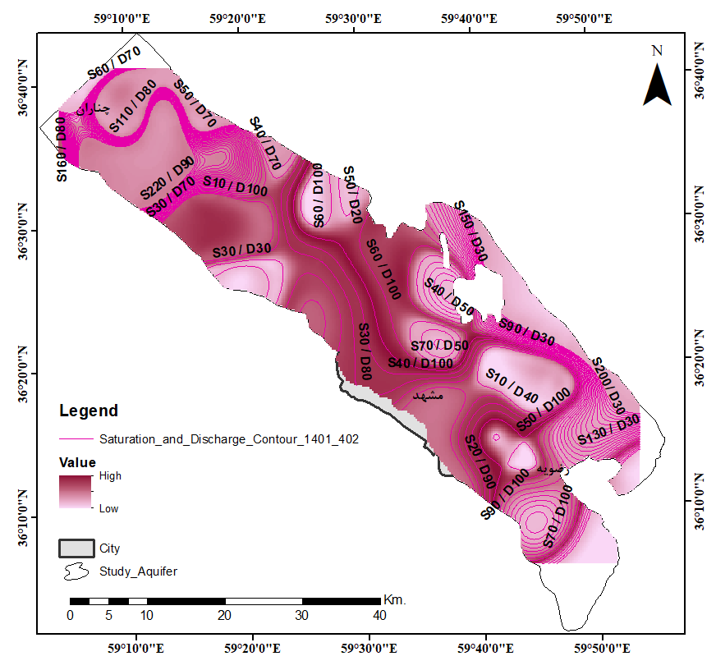  پایداری در دوره آبی 402-1401 | 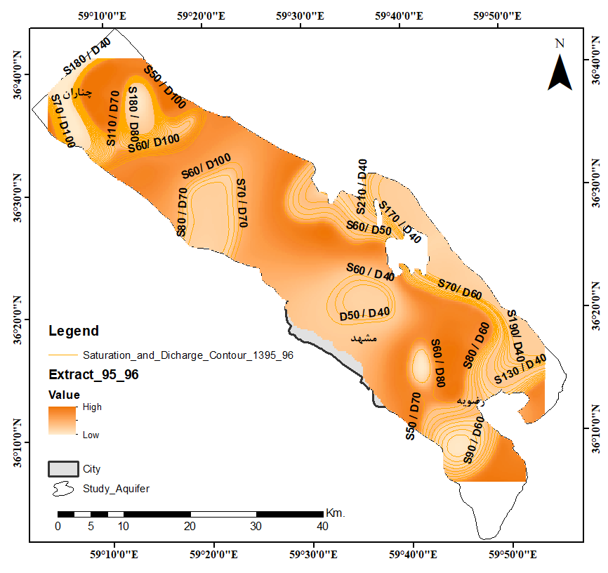  پایداری در دوره آبی 96-1395
شکل 7: نقشه مناطق نیمه پایدار تا پایدار بین دو دوره آبی 96-1395 و 402-1401
Fig. 7. Map of semi-stable to stable areas between the two periods of 2015-2016 and 2022-2023
نقشه پایداری کمی آبخوان در دوره آبی 402-1401 نشان می‌دهد که نواحی پایدار عمدتا در بخش‌های غربی و شمال‌غربی آبخوان و به‌صورت محدود در بخش‌هایی از شرق آن متمرکز شده‌اند. این نواحی به دلیل برخورداری هم‌زمان از ضخامت اشباع مناسب و مقادیر مطلوب دبی چاه‌ها، کمترین افت پایداری را در مقایسه با سایر بخش‌های آبخوان نشان می‌دهند. از این‌رو، در صورت نیاز به تامین منابع جدید آب زیرزمینی، این پهنه‌ها می‌توانند به‌عنوان مناطق دارای اولویت نسبی برای انجام مطالعات حفر چاه مدنظر قرار گیرند. در مقابل، گسترش نواحی ناپایدار در بخش‌های مرکزی و شرقی آبخوان، بیانگر لزوم اعمال محدودیت‌های شدید برداشت و پرهیز از توسعه بهره‌برداری در این مناطق است.
بررسی پایداری آبخوان بر اساس آبدهی ویژه (S_{y}) و ظرفیت ویژه (Q/s) آبخوان:
نتایج محاسبات دوره‌ای ضریب آبدهی ویژه (S_{y}) و ظرفیت ویژه (Q/s) آبخوان در جدول 2 ارائه شده است. تغییرات ضریب آبدهی ویژه (S_{y}) نشان می‌دهد که آبخوان مشهد_چناران طی دوره‌های آبی مورد مطالعه از وضعیتی با ظرفیت ذخیره‌ای بالاتر به شرایطی با توان ذخیره محدودتر منتقل شده است. میانگین S_{y} که در دوره آبی96-1395 حدود 95/0 بوده، در دوره 98-1397 به 83/0 کاهش یافته و در دوره‌های 1400-1399 و 402-1401 به‌ترتیب به حدود 44/0 و 25/0 رسیده است. این روند کاهشی S_{y}، به‌ویژه در دوره‌های پایانی، بیانگر آن است که توان ذخیره آبخوان به‌تدریج کاهش یافته‌است.
جدول 2: مقادیر S_{y}محاسبه شده برای آبخوان مشهد چناران برای چهار دوره‌آبی از دوره‌آبی 1395 تا 1402
Table 2. Calculated Sy values for the Mashhad-Chenaran aquifer for four hydrological periods from the 2015 to 2023 hydrological period
دوره آبی | افت سطح ایستابی $∆\overline{H}$ (m) | حجم برداشت ∆V (MCM) | آبدهی ویژه (S_{y}) | ظرفیت ویژه (Q/s)  (MCM/Year/m) | افت ویژه (s/Q)  (m)
1395-96 | -18.68 | 335.22 | 0.95 | 0.63 | 1.56
1397-98 | -22.56 | 344.31 | 0.83 | 0.53 | 1.89
1399-400 | -25.31 | 349.004 | 0.44 | 0.47 | 2.11
1401-402 | -27.70 | 337.55 | 0.25 | 0.43 | 2.3

بررسی تغییرات دوره‌ای ضریب آبدهی ویژه (S_{y}) در کنار افت سطح ایستابی و حجم برداشت آب زیرزمینی (شکل 8) نشان می‌دهد که رفتار ذخیره‌ای آبخوان مشهد_چناران طی دوره‌های آبی مورد مطالعه دستخوش تغییر قابل توجهی شده است. روندکاهشی S_{y} هم‌زمان با افزایش افت سطح ایستابی (از حدود 7/18- متر به 7/27- متر) و افزایش حجم برداشت (از حدود 335 به بیش از 370 میلیون مترمکعب) رخ داده است. این امر نشان می‌دهد که سهم آزادسازی ذخیره ثقلی آبخوان در تامین برداشت‌ها به‌تدریج کاهش یافته است. به‌ویژه کاهش شدید S_{y} بین دوره‌های 98-1397 و 1399-1400، که با افزایش قابل توجه افت سطح ایستابی همراه بوده، بیانگر تغییر در نحوه پاسخ آبخوان به برداشت‌ها و افزایش حساسیت آن به فشار ناشی از بهره‌برداری است. در این دوره‌ها، افت سطح آب زیرزمینی نسبت به حجم برداشت افزایش یافته و نقش ذخیره در تعدیل افت کاهش یافته است. بر اساس نمودار شکل 8، می‌توان نتیجه گرفت که در دوره‌های ابتدایی مطالعه، برداشت آب زیرزمینی با افت نسبتا محدودتری همراه بوده است، در حالی که در دوره‌های پایانی، حتی با برداشت مشابه، افت سطح ایستابی شدیدتر شده است. این رفتار نشان می‌دهد که کاهش S_{y} می‌تواند به‌عنوان شاخص برای تبیین تغییر رفتار ذخیره‌ای آبخوان و افزایش حساسیت آن نسبت به برداشت مورد استفاده قرار گیرد.

شکل 8: تغییرات دوره‌ای ضریب آبدهی ویژه در کنار افت سطح ایستابی و حجم برداشت آب زیرزمینی در محدوده آبخوان مشهد_چناران
Fig. 8. Periodic variations in the specific yield coefficient, alongside water table decline and groundwater abstraction volume, in the Mashhad-Chenaran aquifer area.
به‌منظور بررسی توان آبخوان در آزادسازی ذخیره قابل دسترس برای جبران برداشت‌ها و ارزیابی تغییر حساسیت آبخوان نسبت به برداشت و بررسی کاهش کارایی هیدرولیکی آبخوان در دوره‌های آبی مختلف، ظرفیت ویژه آبخوان، نسبت دبی به افت (Q/s) نیز محاسبه شد. ظرفیت ویژه آبخوان کاهشی از حدود 63/0 به 43/0 میلیون مترمکعب در سال به‌ازای هر متر افت به ترتیب در دوره‌های آبی ۹6–۱۳۹5 و 402–1401) نشان میدهد. این روند کاهشی نشان می‌دهد که افت سطح ایستابی به‌ازای دبی بهره‌برداری افزایش یافته و در نتیجه حساسیت آبخوان نسبت به برداشت تشدید شده است؛ امری که با کاهش S_{y} و افزایش ناپایداری کمی آبخوان هم‌خوانی دارد. افزایش افت سطح ایستابی به‌ازای برداشت ثابت، بعبارت دیگر افزایش افت ویژه (s/Q) موید کاهش کارایی هیدرولیکی سیستم بهره‌برداری در دوره‌های آبی پایانی و تشدید حساسیت آبخوان نسبت به بهره‌برداری است. این مجموعه تغییرات، شواهد روشنی از کاهش توان ذخیره‌سازی و تشدید ناپایداری کمی آبخوان ارائه می‌دهد. شکل 9 تغییرات هم‌زمان ضریب آبدهی ویژه (S_{y}) را در کنار پارامترهای ظرفیت ویژه (Q/s) و افت ویژه (s/Q) در دوره‌های آبی مختلف نشان می‌دهد. کاهش تدریجی S_{y} همزمان با کاهش ظرفیت ویژه و افزایش افت ویژه نشان می‌دهد که با تضعیف رفتار ذخیره‌ای آبخوان، افت سطح ایستابی به‌ازای دبی برداشت افزایش یافته و کارایی هیدرولیکی سیستم بهره‌برداری کاهش یافته است. لازم به تأکید است که پارامترهای Q/s و s/Q در این پژوهش صرفا به‌عنوان شاخص‌های توصیفی عملکرد بهره‌برداری ارائه شده‌اند و از آن‌ها به‌منظور تحلیل وضعیت هیدرولیکی سیستم بهره‌برداری در ارتباط با رفتار آبخوان بهره‌گرفته شده‌است.
برآیند نتایج به‌دست‌آمده از تحلیل تغییرات ضریب آبدهی ویژه (S_{y}) در کنار افت سطح ایستابی و حجم برداشت آب زیرزمینی نشان می‌دهد که آبخوان مشهد_چناران طی دوره‌های آبی مورد مطالعه با کاهش تدریجی توان ذخیره‌سازی مؤثر و افزایش حساسیت نسبت به برداشت مواجه شده است. تغییر الگوی پاسخ آبخوان به برداشت‌ها، به‌ویژه در دوره‌های پایانی، بیانگر کاهش نقش ذخیره ثقلی در تعدیل افت و تشدید ناپایداری کمی آبخوان است. از این‌رو، S_{y} می‌تواند به‌عنوان شاخصی مناسب برای تبیین تغییر رفتار ذخیره‌ای آبخوان و پایش روند ناپایداری کمی در مقیاس منطقه‌ای مورد استفاده قرار گیرد.

شکل 9. تغییرات دوره‌ای ضریب آبدهی ویژه در کنار افت ویژه و ظرفیت ویژه در محدوده آبخوان مشهد_چناران
Fig. 9.Periodic variations in the specific yield coefficient alongside specific drawdown and specific capacity within the Mashhad-Chenaran aquifer area.
نتیجه‌گیری
یافته‌های این پژوهش نشان می‌دهد که پایداری کمی آبخوان مشهد - چناران طی دوره آبی 96-1395 تا 402-1401 بر‌اساس شاخص‌های دبی برداشت از چاه‌ها، ضخامت اشباع آبخوان، ضریب آبدهی ویژه (S_{y})، ظرفیت ویژه (Q/s) و افت ویژه (s/Q) با کاهش قابل‌توجهی مواجه شده است. نتایج نشان می‌دهد که دبی برداشت چاه‌ها در کنار کاهش ضخامت اشباع، به‌ویژه در نواحی جنوب‌شرقی و بخش‌هایی از مرکز آبخوان، منجر به تشدید افت سطح ایستابی و بروز ناپایداری کمی شده است. بررسی تغییرات ضریب آبدهی ویژه (S_{y}) بیانگر کاهش چشمگیر ظرفیت ذخیره‌سازی آبخوان است؛ به‌طوری‌که میانگین S_{y} از حدود 95/0 در دوره‌های ابتدایی به حدود 25/0 در دوره‌های پایانی کاهش یافته است. این کاهش هم‌زمان با افت ظرفیت ویژه (Q/s) از حدود 63/0 به 43/0 میلیون مترمکعب در سال به‌ازای هر متر افت و افزایش افت ویژه (s/Q) از حدود 56/1 به 30/2 متر بوده که نشان‌دهنده افزایش افت سطح ایستابی به‌ازای برداشت مشابه و کاهش کارایی هیدرولیکی بهره‌برداری از آبخوان است. بر اساس تلفیق شاخص‌های مذکور، نتایج پهنه‌بندی پایداری کمی آبخوان در دوره آبی 402-1401 نشان می‌دهد که حدود ۳۵ درصد از مساحت آبخوان در وضعیت ناپایدار، ۴۲ درصد در وضعیت نیمه‌پایدار و تنها ۲۳ درصد در شرایط پایدار قرار دارد. نواحی ناپایدار عمدتا در بخش‌های مرکزی و جنوب‌شرقی آبخوان متمرکز بوده و این امر بیانگر حساسیت بالای این مناطق نسبت به برداشت‌های فزاینده و کاهش توان ذخیره‌ای آبخوان است. به‌طور کلی، نتایج این پژوهش حاکی از تداوم روند نگران‌کننده کاهش پایداری کمی آبخوان مشهد_چناران بوده و بر ضرورت اتخاذ راهبردهای مدیریتی نظیر کنترل و تعدیل برداشت و پایش مستمر سطح ایستابی به‌منظور جلوگیری از تشدید ناپایداری و حفظ بهره‌برداری پایدار از منابع آب زیرزمینی تأکید می‌کند.
منابع
Alley, W. M., Reilly, T. E., & Franke, O. L. (2016). Sustainability of groundwater resources (U.S. Geological Survey Circular 1186). U.S. Geological Survey. https://pubs.usgs.gov/circ/circ1186/
Arjmand Sharif, M., & Jafari, H. (2021). Estimation of groundwater recharge in the Mashhad–Chenaran aquifer using water table fluctuation method (MRC algorithm). Hydrogeology, 6(2), 151–168. (in Persian)
Aghanbati, A. (2004). Geology of Iran. Geological Survey of Iran. (in Persian)
Ashraf, S., Nazemi, A., & AghaKouchak, A. (2021). Anthropogenic drought dominates groundwater depletion in Iran. Scientific Reports, 11(1), 9135. https://doi.org/10.1038/s41598-021-88522-y
Fahim, E., Kamal, A. M., & Shahid, S. (2023). Spatiotemporal change in groundwater sustainability of Bangladesh and its major causes. Stochastic Environmental Research and Risk Assessment, 37(2), 665–680. https://doi.org/10.1007/s00477-022-02224-6
Famiglietti, J. S. (2014). The global groundwater crisis. Nature Climate Change, 4(11), 945–948.https://doi.org/10.1038/nclimate2425
Food and Agriculture Organization (FAO) of the United Nations. (2021). Groundwater governance in Iran: Challenges and opportunities. https://www.fao.org/3/cb6304en/cb6304en.pdf
Fetter, C. W. (2018). Applied hydrogeology (4th ed.). Waveland Press
Foster, I., MacDonald, A., & Pandey, V. P. (2021). Assessing groundwater sustainability under climate change and pumping scenarios in an agricultural basin. Hydrogeology Journal, 29(5), 1725–1739. https://doi.org/10.1007/s10040-021-02387-4
Fraser, C. M., Kalin, R. M., Kanjaye, M., & Uka, Z. (2020). A methodology to identify vulnerable transboundary aquifer hotspots for multi-scale groundwater management. Water International, 45(7-8), 865–883. https://doi.org/10.1080/02508060.2020.1832747
Gleeson, T., Cuthbert, M., Ferguson, G., & Perrone, D. (2020). Global groundwater sustainability, resources, and systems in the Anthropocene. Annual Review of Earth and Planetary Sciences, 48, 431–463. https://doi.org/10.1146/annurev-earth-071719-055251
He, X., Wada, Y., Wanders, N., & Sheffield, J. (2021). A comprehensive review of specific yield in groundwater studies. Journal of Hydrology, 595, 125986. https://doi.org/10.1016/j.jhydrol.2021.125986
Office of Basic Water Studies. (2018). Report on extension of restrictions. Regional Water Company of Khorasan Razavi. (in Persian)
Mohsenifard, M., Abedi-Koupai, J., & Shokri, A. (2023). Groundwater sustainability under land-use and land-cover changes. Environmental Earth Sciences, 82(6), 147. https://doi.org/10.1007/s12665-023-10824-3
Saadati, F. (2015). Estimation of specific yield (Sy) of Mashhad plain alluvial aquifer using resistivity method and assessment of its validity (Master’s thesis, Ferdowsi University of Mashhad). (in Persian)
Samani, S., Rouzbehani, R., Kavousi Heydari, A., & Kardanmoghadam, H. (2020). Framework for assessing groundwater resource sustainability using indices. Journal of Water and Sustainable Development, 7(1). (in Persian) https://doi.org/10.22067/jwsd.v7i1.80946
Samani, S., & Kardanmoghadam, H. (2021). Assessment of alluvial aquifer sustainability using groundwater footprint index. Iranian Journal of Water Resources Research, 20(1), 45–62. (in Persian) https://doi.org/10.22059/jwim.2021.323848.872
Shuvo, R. M., Chowdhury, R. R., Chakroborty, S., Das, A., Kafy, A. A., Altuwaijri, H. A., & Bahiru, T. K. (2025). Groundwater sustainability assessment and desertification susceptibility mapping in semi-arid Bangladesh using integrated remote sensing and logistic regression modeling. Applied Water Science, 15(8), 224. https://doi.org/10.1007/s13201-025-0224-0
United Nations Educational, Scientific and Cultural Organization. (2022). The United Nations world water development report 2022: Groundwater: Making the invisible visible. UNESCO.
https://www.unesco.org/reports/wwdr/2022/en
Wada, Y., Lo, M.-H., Yeh, P. F., Reager, J. T., Famiglietti, J. S., Wu, R.-J., & Tseng, Y.-H. (2016). Fate of water pumped from underground and contributions to sea-level rise. Nature Climate Change, 6(8), 777–780. https://doi.org/10.1038/nclimate3001
World Bank (2020) World development indicators database. The World Bank. Bank.
https://databank.worldbank.org/source/world-development-indicators

. Aquifer specific capacity (ASC)
. Aquifer Saturation Thickness

